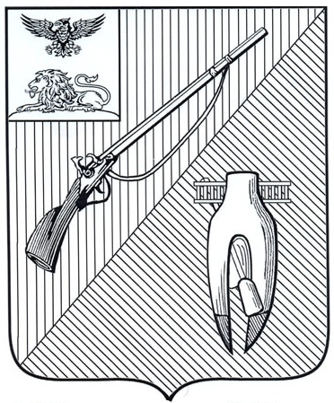  АДМИНИСТРАЦИЯ  СТАРООСКОЛЬСКОГО ГОРОДСКОГО ОКРУГА БЕЛГОРОДСКОЙ ОБЛАСТИ  УПРАВЛЕНИЕ ОБРАЗОВАНИЯ  Комсомольская ул., д. 43,  г. Старый Оскол, Белгородская область, 309530  Тел./факс (4725) 22-03-38,22-43-10  e-mail: info@oskoluno.ru;  http://www.oskoluno.ru  от 04.02.2019 г. № 42-05-02-10/ 466  На № _______________ от __________________ |  | Руководителям образовательных организаций

Уважаемые руководители!

Управление образования администрации Старооскольского городского округа направляет календарь массовых мероприятий с обучающимися образовательных организаций округа, планируемых к проведению в 2019 году (далее – Календарь) (прилагается).
Календарь включает конкурсы государственных программ Белгородской области, даты проведения основных массовых мероприятий с детьми, утвержденного Министерством образования и науки РФ, совместных планов мероприятий с ведомствами-партнерами (департамент здравоохранения и социальной защиты населения области, управление культуры области, Белгородская митрополия, управление ГИБДД УМВД России по Белгородской области, главное управление МЧС России по Белгородской области).
Данный Календарь утвержден как основной. Участие образовательных организаций в творческих конкурсах Календаря будет учитываться при рейтинговании образовательных организаций, подготовке отчетов по достижению показателей регионального плана мероприятий («дорожная карта») «Изменения в отраслях социальной сферы, направленной на повышение эффективности образования и науки», государственной программы Белгородской области «Развитие образования Белгородской области», отборе детей в ФГБОУ «МЦД «Артек», ФГБОУ ВДЦ «Орлёнок».

С уважением,
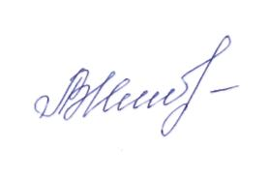
Заместитель начальника управления
образования администрации
Старооскольского городского округа Л.В. Илюк

Какуева Дарья Александровна,
(4725) 22-12-62
